«ΤΙΤΛΟΣ ΠΕΡΙΛΗΨΗΣ με κεφαλαία γράμματα & έντονη γραφή »

Συγγραφέας Α.Β.¹, Συγγραφέας Β.Γ.^{1,2}, Συγγραφέας Δ³ & Συγγραφέας Β.Ζ.¹

¹Τμήμα/Σχολή, Πανεπιστήμιο/Ίδρυμα/Φορέας, Τ.Κ, Πόλη
²Τμήμα Φυσικοθεραπείας, Τεχνολογικό Εκπαιδευτικό Ίδρυμα (ΤΕΙ) Στερεάς Ελλάδας
³Τμήμα/Σχολή, Πανεπιστήμιο/Ίδρυμα/Φορέας, Τ.Κ, Πόλη (e-mail: papas@gmail.com) (εισάγεται εδώ, μέσα σε παρενθέσεις, η διεύθυνση ηλεκτρονικού ταχυδρομείου του συγγραφέα με τον οποίο θα γίνεται η επικοινωνία)
Λέξεις κλειδιά: Παρατίθενται το πολύ 5 λέξεις - κλειδιά χωρισμένες με κόμματα

ΕΙΣΑΓΩΓΗ
Σύντομη παρουσίαση της βιβλιογραφίας και παράθεση των βιβλιογραφικών παραπομπών με τη χρήση παρενθέσεων π.χ.(1), (2) και να είναι σύμφωνη με την αρίθμηση στην παράγραφο «ΠΑΡΑΠΟΜΠΕΣ». Πρέπει να εμπεριέχει συνοπτικά το σχετικό επιστημονικό υπόβαθρο (state-of-the-art), το σκοπό και τους στόχους της εργασίας.

ΜΕΘΟΔΟΛΟΓΙΑ
Περιγράφονται οι μέθοδοι και τα εργαλεία – μέσα εργασίας που επιλέχθηκαν. Οι μέθοδοι αναφέρονται στις αναλυτικές, υπολογιστικές και πειραματικές διαδικασίες που ακολουθήθηκαν (μέθοδοι συλλογής και επεξεργασίας δεδομένων).

ΑΠΟΤΕΛΕΣΜΑΤΑ ΚΑΙ ΣΥΖΗΤΗΣΗ
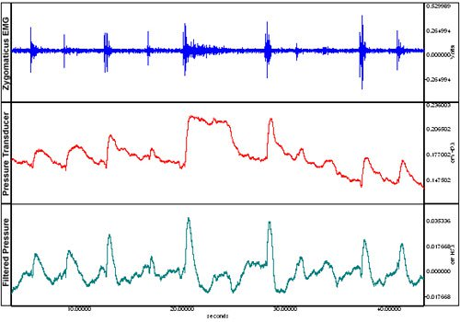

Εικόνα 1/Γράφημα1/Πίνακας 1: Αναφέρεται ως τίτλος το περιεχόμενο της εικόνας/γραφήματος/πίνακα

Αξιολογούνται τα αποτελέσματα και σχολιάζονται οι ερευνητικές υποθέσεις. Παρουσιάζονται τα αποτελέσματα της εργασίας είτε περιγραφικά, είτε με χρήση γραφημάτων, εικόνων και πινάκων. Κάτω από κάθε γράφημα, εικόνα ή πίνακα τοποθετείται ετικέτα (τίτλος) που περιγράφει το αντίστοιχο περιεχόμενο.

ΣΥΜΠΕΡΑΣΜΑΤΑ
Διατυπώνονται συμπεράσματα για τις ερευνητικές υποθέσεις που τέθηκαν και προτείνονται θέματα για μελλοντική έρευνα.

ΕΥΧΑΡΙΣΤΙΕΣ
Πληροφορίες σχετικά με πιθανή χρηματοδότηση της μελέτης μπορούν να συμπεριληφθούν σε αυτή την ενότητα.

ΠΑΡΑΠΟΜΠΕΣ
- Άρθρο σε Περιοδικό: Author, I., et al. (0000), Article Title, Full Journal Title, 0(0):000-000.
- Άρθρο/Κεφάλαιο σε Βιβλίο: Author, I., & Author, I. (0000), Article/Chapter Title, In: F. Editor & S. Editor (eds), Full Book Title (pp. 000-000). City: Publisher.
- Άρθρο/Ανακοίνωση σε Συνέδριο: Author, I. (0000), Article/Abstract Title, Full Congress Title, City, Country, 0(0), 000-000.

